TRƯỜNG ĐẠI HỌC CÔNG NGHỆ THÔNG TIN &
TRUYỀN THÔNG VIỆT - HÀN
Khoa Kỹ Thuật Máy Tính & Điện Tử


CHUYÊN ĐỀ 4
Phân tích điều tra rò rỉ dữ liệu thông qua lịch sử trình duyệt
Sinh viên: NGUYỄN AN PHÚC MSV: 21IT639
TRẦN VŨ LẬP THI MSV: 21IT448
TRƯƠNG VĂN KHẢI MSV: 21IT417
NGUYỄN VĂN SAO MSV: 21IT441
ĐỖ LÊ HOAN MSV: 21IT073
Giảng viên hướng dẫn: ThS. Lê Tự Việt Thắng

Đà Nẵng, tháng 5 năm 2025
TRƯỜNG ĐẠI HỌC CÔNG NGHỆ THÔNG TIN &
TRUYỀN THÔNG VIỆT - HÀN
Khoa Kỹ Thuật Máy Tính & Điện Tử

CHUYÊN ĐỀ 4
Phân tích điều tra rò rỉ dữ liệu thông qua lịch sử trình duyệt
Sinh viên: NGUYỄN AN PHÚC MSV: 21IT639
TRẦN VŨ LẬP THI MSV: 21IT448
TRƯƠNG VĂN KHẢI MSV: 21IT417
NGUYỄN VĂN SAO MSV: 21IT441
ĐỖ LÊ HOAN MSV: 21IT073
Giảng viên hướng dẫn: ThS. Lê Tự Việt Thắng

Đà Nẵng, tháng 5 năm 2025
NHẬN XÉT CỦA GIẢNG VIÊN HƯỚNG DẪN
…………………………………………………………………………………………………………………………………………………………………………………………………………………………………………………………………………………………………………………………………………………………………………………………………………………………………………………………………………………………………………………………………………………………………………………………………………………………………………………………………………………………………………………………………………………………………………………………………………………………………………………………………………………………………………………………………………………………………………………………………………………………………………………………………………………………………………………………………………………………………………………………………………………………………………………………………………………………………………………………………………………………………………………………………………………………………………………………………………………………………………………………………………………………………………………………………………………………………………………………………………………………………………………………………………………………………………………………………………………………………………………………………………………………………………………………………………………………………………………………………………………………………………………………………………………………………………………………………………………

LỜI CẢM ƠN
Để đề tài đạt được kết quả như hiện tại, chúng em đã nhận được sự hỗ trợ, giúp đỡ, chỉ bảo tận tâm của thầy. Với tình cảm sâu sắc, chân thành, cho phép chúng em được bày tỏ lòng biết ơn sâu sắc đến tất cả quý thầy cô đã tạo điều kiện giúp đỡ chúng em trong quá trình học tập và nghiên cứu.
Trước hết, chúng em xin gửi tới đội ngũ giảng viên trường Đại học Công nghệ thông tin và truyền thông Việt – Hàn lời chào trân trọng, lời chúc sức khỏe và lời cảm ơn sâu sắc nhất. Với sự quan tâm, chỉ bảo tận tình chu đáo, cũng như vốn kiến thức về nhiều lĩnh vực của mình, đội ngũ giảng viên của trường đã truyền tải cho chúng em được nhiều kiến thức, cũng như kỹ năng cần thiết, để đến ngày hôm nay,chúng em đã có thể hoàn thành được Đề tài của mình.
Đặc biệt, chúng em xin gửi lời cảm ơn chân thành tới ThS. Lê Tự Việt Thắng, giảng viên đã quan tâm, giúp đỡ, chỉ bảo tận tình để chúng em có thể hoàn thành tốt đề tài này trong suốt thời gian vừa qua.
Với điều kiện thời gian cũng như kinh nghiệm còn hạn chế, đề tài này không thể tránh được những thiếu sót. Chúng em rất mong nhận được sự chỉ bảo, đóng góp ý kiến của các thầy/cô, để chúng em có điều kiện bổ sung, nâng cao kiến thức, kỹ năng của mình, phục vụ tốt hơn cho công tác thực tế sau này.
Chúng em xin trân trọng cảm ơn!
Sinh viên,
Nguyễn An Phúc,
Trần Vũ Lập Thi.
Trương Văn Khải
Nguyễn Văn Sao

MỤC LỤC
LỜI CẢM ƠN ii
DANH MỤC HÌNH ẢNH i
DANH MỤC CÁC TỪ VIẾT TẮT iii
MỞ ĐẦU v
1. Giới thiệu v
2. Mục tiêu của đề tài vi
3. Đối tượng, phạm vi và phương pháp tiếp cận vi
4. Đóng góp của đề tài vi
5. Bố cục của đề tài vii
CHƯƠNG 1: TỔNG QUAN VỀ ĐIỀU TRA SỐ 1
1.1. Điều tra số là gì 1
1.2. Lịch sử điều tra số 1
1.3. Tại sao phải có điều tra số 2
1.4. Các loại hình điều tra số 3
1.5. Quy trình thực hiện điều tra số 4
1.6. Kết chương 1 7
CHƯƠNG 2: PHƯƠNG PHÁP VÀ CÔNG CỤ ĐIỀU TRA LỊCH SỬ TRÌNH DUYỆT WEB 9
2.1. Tổng quan về Bằng chứng Ứng dụng 9
2.1.1. Khái niệm Bằng chứng Lớp Ứng dụng 9
2.1.2. Mô hình Hành vi Người dùng 10
2.2. Các Loại Dữ liệu Trình duyệt Quan trọng 11
2.2.1. Tổng quan về Dữ liệu Trình duyệt 11
2.2.2. Bảng Tóm tắt Dữ liệu Trình duyệt 11
2.2.3. Chi tiết về Dữ liệu Trình duyệt 12
2.3. Công cụ Phân tích 15
2.3.1. Tổng quan về Công cụ 15
2.3.2. Chi tiết Công cụ 15
2.4. Phương pháp Thu thập Dữ liệu 19
2.4.1. Tổng quan 19
2.4.2. Quy trình Chi tiết 19
2.4.3. Lưu ý khi Thu thập và Phân tích 22
CHƯƠNG 3: MÔ PHỎNG TÌNH HUỐNG RÒ RỈ DỮ LIỆU VÀ PHÂN TÍCH DỮ LIỆU WEB 24
3.1. Giới thiệu tình huống 24
3.1.1. Nguồn dữ liệu: 24
3.2. Mô phỏng và thiết lập môi trường phân tích 24
3.2.1. Tải và xử lý dữ liệu hình ảnh 24
3.2.2. Phân tích các tệp registry 26
3.3. Thu thập thông tin về trình duyệt web 28
3.3.1. Xác định trình duyệt được sử dụng 28
3.3.2. Thu thập nhật ký cài đặt Internet Explorer 28
3.3.3. Kiểm tra phiên bản trình duyệt 30
3.3.4. Xác định các tệp lịch sử trình duyệt 32
3.3.5. Phân tích lịch sử trình duyệt 34
3.3.6. Liệt kê tất cả các từ khóa tìm kiếm bằng trình duyệt web 37
3.3.7. Liệt kê tất cả các từ khóa tại thanh tìm kiếm trong Windows Explorer. 39
3.4. Kết chương 3 40
KẾT LUẬN 42
1. Kết quả đạt được 42
2. Hướng nghiên cứu 43
TÀI LIỆU THAM KHẢO 45

DANH MỤC HÌNH ẢNH
Hình 1.5.1: Quy trình thực hiện điều tra số 4
Hình 2.2.1: Trình duyệt Web 11
Hình 2.2.2: Google Chrome và Microsoft Edge 13
Hình 2.2.3: Mozilla Firefox 14
Hình 2.2.4: Internet Explorer (IE8) 14
Hình 2.2.5: Internet Explorer (IE11) 15
Hình 2.3.1: Windows Registry 16
Hình 2.3.2: Libesedb 17
Hình 2.3.3: Sqlite3 18
Hình 2.4.1: Quy trình thu thập dữ liệu 19
Hình 2.4.2: Phân tích dữ liệu 21
Hình 3.2.1: Tải dd image về từ NIST 25
Hình 3.2.2: Giải nén và kiểm tra dữ liệu 25
Hình 3.2.3: Kiểm tra phân vùng hệ thống 26
Hình 3.2.4: Liên kết dd vào hệ thống 26
Hình 3.2.5: Trích xuất các hive để phân tích 27
Hình 3.2.6: Trích xuất các tệp hive Users 27
Hình 3.3.1: Kết quả Shimcache hiển thị các trình duyệt đã được thực thi. 28
Hình 3.3.2: Danh sách các tập tin nhật ký hệ thống Windows. 29
Hình 3.3.3: Nội dung ban đầu của tập tin IE11_main.log. 29
Hình 3.3.4: Internet Explorer Version 31
Hình 3.3.5: Goole Chrome Version 31
Hình 3.3.6: Danh sách các tệp lich sử từng trình duyệt 32
Hình 3.3.7: Đường dẫn dữ liệu của Internet Explorer 8 32
Hình 3.3.8: Đường dẫn dữ liệu của Internet Explorer 11 33
Hình 3.3.9: Đường dẫn dữ liệu của Google Chrome 33
Hình 3.3.10: Dữ liệu truy xuất được khi phân tích file IE8.dat 34
Hình 3.3.11: Loại tập tin của file IE11.dat 34
Hình 3.3.12: Xuất dữ liệu thành các bảng 35
Hình 3.3.13: Trích xuất lịch sử của IE11 35
Hình 3.3.14: Định dạng file của History_Chrome 36
Hình 3.3.15: Thực hiện các câu truy vấn sqlite3 36
Hình 3.3.16: Chuyển đổi timestamp 37
Hình 3.3.17: Trích xuất thông tin tìm kiếm 38
Hình 3.3.18: Thực hiên truy vấn tìm kiếm từ khóa trên sqlite3 38
Hình 3.3.19: Từ khóa tìm kiếm trên windows Explorer 40

DANH MỤC CÁC TỪ VIẾT TẮT
Từ viết tắt | Đầy đủ | Nội dung / Ý nghĩa
IP | Internet Protocol | Giao thức xác định địa chỉ mạng của máy tính
DNS | Domain Name System | Hệ thống phân giải tên miền
RDP | Remote Desktop Protocol | Giao thức truy cập máy tính từ xa
SID | Security Identifier | Mã định danh duy nhất cho mỗi người dùng trong hệ thống Windows
UTC | Coordinated Universal Time | Thời gian quốc tế phối hợp (chuẩn thời gian toàn cầu)
EST | Eastern Standard Time | Múi giờ miền Đông Hoa Kỳ (UTC−5)
DST | Daylight Saving Time | Giờ tiết kiệm ánh sáng ban ngày (UTC−4 khi áp dụng)
USB | Universal Serial Bus | Giao tiếp kết nối thiết bị ngoài
MRU | Most Recently Used | Danh sách tệp, thư mục được mở gần nhất
NTLM | NT LAN Manager | Giao thức xác thực mật khẩu trong Windows (dạng hash)
OS | Operating System | Hệ điều hành
HDD | Hard Disk Drive | Ổ cứng lưu trữ chính
GUI | Graphical User Interface | Giao diện đồ họa người dùng
CMD | Command Prompt | Trình dòng lệnh trong Windows
DD image | Disk Dump image | Ảnh đĩa dạng nhị phân dùng trong pháp y kỹ thuật số
Prefetch | – | Cơ chế ghi nhận chương trình đã chạy gần đây trên Windows
ShimCache | Application Compatibility Cache | Lưu dấu vết các ứng dụng đã chạy (dù đã bị xóa)
SAM | Security Account Manager | Hive chứa thông tin tài khoản người dùng Windows
GUI | Graphical User Interface | Giao diện đồ họa người dùng Windows
Hive | – | Tệp lưu trữ cấu trúc registry trong Windows (SYSTEM, SOFTWARE, SAM,...)

MỞ ĐẦU
- Giới thiệu
Trong kỷ nguyên số hiện nay, dữ liệu cá nhân và thông tin nhạy cảm ngày càng trở thành mục tiêu hấp dẫn của các cuộc tấn công mạng. Trong đó, lịch sử trình duyệt – nơi lưu trữ thông tin về các trang web người dùng đã truy cập – là một nguồn dữ liệu phong phú có thể bị khai thác để thu thập thông tin cá nhân, theo dõi hành vi, và thậm chí thực hiện các hành vi tấn công tinh vi hơn như đánh cắp danh tính, lừa đảo (phishing) hoặc tấn công có chủ đích (APT). Việc phân tích lịch sử trình duyệt không chỉ phục vụ mục đích điều tra sau sự cố (post-incident investigation), mà còn là cơ sở để nhận diện các mối nguy tiềm ẩn từ hành vi sử dụng Internet hàng ngày của người dùng.
Đề tài "Phân tích điều tra rò rỉ dữ liệu thông qua lịch sử trình duyệt" được thực hiện nhằm tìm hiểu cách thức dữ liệu có thể bị rò rỉ thông qua lịch sử truy cập web, cũng như các phương pháp và công cụ phục vụ cho việc thu thập, phân tích, điều tra và đánh giá mức độ rủi ro từ nguồn dữ liệu này. Bên cạnh đó, đề tài cũng sẽ đề cập đến các kỹ thuật mà tin tặc thường sử dụng để khai thác thông tin từ lịch sử trình duyệt, cũng như những phương pháp phòng chống hiệu quả nhằm bảo vệ quyền riêng tư và an toàn thông tin cá nhân.
Thông qua việc mô phỏng các tình huống thực tế và phân tích dữ liệu trình duyệt từ góc nhìn của các nhà điều tra số (digital forensics), đề tài không chỉ giúp nâng cao nhận thức về tầm quan trọng của việc bảo mật dữ liệu trình duyệt, mà còn cung cấp cái nhìn rõ nét về quy trình điều tra số trong trường hợp xảy ra rò rỉ dữ liệu thông qua phương tiện này. Đây là một hướng nghiên cứu có tính thực tiễn cao trong bối cảnh gia tăng các mối đe dọa mạng hiện nay..
Nhận thấy tầm quan trọng của vấn đề trên, nhóm em đã chọn đề tài: “Phân tích điều tra rò rỉ dữ liệu thông qua lịch sử trình duyệt” nhằm tìm hiểu sâu về các kỹ thuật phân tích và ứng dụng vào thực tế bảo mật.
- Mục tiêu của đề tài
Nhằm hoàn tất chương trình học và tiếp thu thêm nhiều kiến thức về điều tra số, nhóm em đã chọn đề tài này với những mục tiêu cụ thể như sau:
- Tìm hiểu cơ chế lưu trữ và cấu trúc dữ liệu lịch sử trình duyệt.
- Phân tích các phương thức rò rỉ dữ liệu qua lịch sử trình duyệt.
- Xây dựng quy trình điều tra số liên quan đến lịch sử trình duyệt.
- Mô phỏng và phân tích tình huống rò rỉ dữ liệu thực tế.
- Đề xuất giải pháp phòng ngừa và giảm thiểu rủi ro.
- Đối tượng, phạm vi và phương pháp tiếp cận
Đối tượng nghiên cứu: Dữ liệu lịch sử trình duyệt, các kỹ thuật khai thác lịch sử trình duyệt, công cụ và quy trình điều tra số, hành vi người dùng.

Phạm vi nghiên cứu: Tập trung vào các trình duyệt phổ biến như google chrome và mozilla firefox, lịch sử truy cập web, cookies, file cache, session storage, local storage, các tình huống rò rỉ dữ liệu trong môi trường phòng thí nghiệm mô phỏng, không thực hiện trên dữ liệu cá nhân hoặc hệ thống thật.
Phương pháp nghiên cứu:
- Nghiên cứu lý thuyết qua tài liệu chuyên ngành, sách và bài báo.
- Thực nghiệm mô phỏng: Thiết lập môi trường thử nghiệm giả lập.
- Phân tích dữ liệu thu thập được để đánh giá hiệu quả..
- Đóng góp của đề tài
Sau quá trình nghiên cứu và triển khai, đề tài sẽ đạt được các kết quả sau:
- Xây dựng quy trình điều tra dữ liệu rò rỉ từ trình duyệt.
- Mô phỏng các tình huống thực tế.
- Đề xuất giải pháp phòng ngừa hiệu quả.
- Tăng cường nhận thức an toàn thông tin cá nhân.
- Bố cục của đề tài
Sau phần Mở đầu, báo cáo được trình bày trong ba chương, cụ thể như sau:
Chương 1: Tổng quan về điều tra số.
Chương 2: Phương pháp và Công cụ Điều tra Lịch sử Trình duyệt Web.
Chương 3: Phân tích điều tra rò rỉ dữ liệu thông qua lịch sử trình duyệt.
Cuối cùng là phần Kết luận, Tài liệu tham khảo và Phụ lục liên quan đến đề tài.

TỔNG QUAN VỀ ĐIỀU TRA SỐ

Điều tra số là gì
Điều tra số (còn gọi là Khoa học điều tra số) là một nhánh của ngành Khoa học điều tra đề cập đến việc phục hồi và điều tra các tài liệu tìm thấy trong các thiết bị kỹ thuật số. Thuật ngữ điều tra số ban đầu được sử dụng tương đương với thuật ngữ điều tra máy tính. Sau đó, khái niệm này được mở rộng để bao quát toàn bộ việc điều tra các thiết bị có khả năng lưu trữ dữ liệu số.

Lịch sử điều tra số
Tội phạm máy tính đầu tiên xuất hiện từ những năm 1960 và lịch sử của nó gắn liền với lịch sử điều tra số.
Năm 1978, tội phạm máy tính lần đầu tiên được đề cập trong Luật Tội phạm máy tính Floria, với quy định về việc chống sửa đổi trái phép hay xóa dữ liệu trên một hệ thống máy tính.
Giai đoạn năm 1980 đến 1990: Trước sự gia tăng tội phạm máy tính những năm này, các cơ quan thực thi pháp luật đã tiến hành thành lập các nhóm chuyên ngành cấp quốc gia để xử lý các khía cạnh kỹ thuật của việc điều tra. Các kỹ thuật điều tra số cũng đã phát triển và thuật ngữ “Computer Forensics” xuất hiện và được sử dụng trong các tài liệu học thuật.
Năm 1983, Canada là quốc gia đầu tiên thực thi các luật về tội phạm máy tính.
Năm 1986, Tổ chức chống Gian lận và Lạm dụng máy tính của Mỹ ra đời.
Năm 1989, Úc sửa đổi luật về tội phạm máy tính. Đạo luật của Anh xuất hiện.
Năm 1990 quy định về các hành vi lạm dụng máy tính.
Từ năm 2000, các tiêu chuẩn được phát triển để đáp ứng yêu cầu tiêu chuẩn hóa; các cơ quan và các hội đồng khác nhau đã công bố các tài liệu hướng dẫn kỹ thuật điều tra số.
Năm 2002, nhóm công tác khoa học về chứng cứ số đã xuất bản một bài báo với tiêu đề “Các bước thực thi điều tra tội phạm máy tính” (Best practices for Computer Forensics).
Năm 2004, Hiệp định về tội phạm máy tính đã được ký kết bởi 43 quốc gia có hiệu lực, các quốc gia thỏa thuận liên kết với nhau trong việc điều tra các tội phạm liên quan đến công nghệ cao.
Từ năm 2005, nhiều tiêu chuẩn của ISO đề cập đến các yêu cầu về thẩm quyền giám định, kiểm chuẩn được công bố

Tại sao phải có điều tra số
Không có bất cứ sự đảm bảo nào cho hệ thống mạng máy tính được tuyệt đối an toàn trước những nguy cơ, rủi ro, tấn công ác ý của tội phạm mạng. Quá trình xử lý sự cố, phục hồi chứng cứ và truy tìm dấu vết tội phạm cần phải được tiến hành một cách chuyên nghiệp nhằm đem lại chứng cứ chính xác. Một cuộc điều tra số được tiến hành nhằm:
- Xác định nguyên nhân hệ thống công nghệ thông tin bị tấn công, từ đó đưa ra giải pháp khắc phục điểm yếu nhằm nâng cao hiện trạng an toàn của hệ thống.
- Xác định các hành vi tội phạm mạng máy tính đã, đang và sẽ làm đối với hệ thống mạng máy tính. Trong thực tế, thiệt hại tiềm ẩn do những cuộc tấn công gây rò rỉ thông tin, hay làm mất tính sẵn sàng của hệ thống là việc hệ thống bị nắm quyền điều khiển, cài chương trình theo dõi, xóa bỏ thông tin, biến hệ thống mạng máy tính thành công cụ tấn công các hệ thống khác,.… Việc tiến hành một cuộc điều tra số nhằm xác định chính xác những hoạt động mà tội phạm mạng đã tác động vào hệ thống và ngăn ngừa các rủi ro khác có thể xảy ra.
- Khôi phục thiệt hại mà cuộc tấn công vào hệ thống mạng máy tính gây ra: phục hồi dữ liệu, thông tin lưu trữ trên hệ thống đã bị phá hoại có chủ đích.
- Thực hiện điều tra tội phạm, tìm kiếm chứng cứ số nhằm vạch trần tội phạm công nghệ cao, các hoạt động gian lận, gián điệp, vi phạm pháp luật.

Các loại hình điều tra số
Với nhiều loại hình điều tra số như: điều tra Internet, điều tra điện tử, điều tra mạng, điều tra ứng dụng... có các cách phân chia khác nhau, nhưng về cơ bản điều tra số được chia thành 3 loại hình chính là điều tra máy tính, điều tra mạng và điều tra thiết bị di động.
- Điều tra máy tính (Computer Forensics) là một nhánh của khoa học điều tra số liên quan đến việc phân tích các bằng chứng pháp lý được tìm thấy trong máy tính và các phương tiện lưu trữ kỹ thuật số như:
- Điều tra bản ghi (Registry Forensics) là việc trích xuất thông tin và ngữ cảnh từ một nguồn dữ liệu chưa được khai thác qua đó biết được những thay đổi (chỉnh sửa, thêm bớt…) dữ liệu trong bản ghi (Register).
- Điều tra bộ nhớ (Memory Forensics) là việc ghi lại bộ nhớ khả biến (bộ nhớ RAM) của hệ thống sau đó tiến hành phân tích làm rõ các hành vi đã xảy ra trên hệ thống. Để xác định các hành vi đã xảy ra trong hệ thống, người ta thường sử dụng kiến trúc quản lý bộ nhớ trong máy tính để ánh xạ, trích xuất các tập tin đang thực thi và cư trú trong bộ nhớ.
- Điều tra phương tiện lưu trữ (Disk Forensics) là việc thu thập, phân tích dữ liệu được lưu trữ trên phương tiện lưu trữ vật lý, nhằm trích xuất dữ liệu ẩn, khôi phục các tập tin bị xóa, qua đó xác định người đã tạo ra những thay đổi dữ liệu trên thiết bị được phân tích.
- Điều tra mạng (network forensic) là một nhánh của khoa học điều tra số liên quan đến việc giám sát và phân tích lưu lượng mạng máy tính nhằm phục vụ cho việc thu thập thông tin, chứng cứ pháp lý hay phát hiện các xâm nhập vào hệ thống máy tính này. Điều tra mạng có thể được thực hiện như một cuộc điều tra độc lập hoặc kết hợp với việc điều tra máy tính (computer forensics) – thường được sử dụng để phát hiện mối liên kết giữa các thiết bị kỹ thuật số hay tái tạo lại quy trình phạm tội.
- Điều tra mạng bao gồm việc chặn bắt, ghi âm và phân tích các sự kiện mạng để khám phá nguồn gốc của các cuộc tấn công hoặc sự cố của một vấn đề nào đó. Không giống các loại hình điều tra số khác, điều tra mạng xử lý những thông tin dễ thay đổi và biến động. Lưu lượng mạng được truyền đi và không được lưu lại, do đó việc điều tra mạng thường phải rất linh hoạt, chủ động.
- Điều tra thiết bị di động (Mobile device Forensics) là một nhánh của khoa học điều tra số liên quan đến việc thu hồi bằng chứng kỹ thuật số hoặc dữ liệu từ các thiết bị di động. Thiết bị di động ở đây không chỉ đề cập đến điện thoại di động mà còn là bất kỳ thiết bị kỹ thuật số nào có bộ nhớ trong và khả năng giao tiếp, bao gồm các thiết bị PDA, GPS và máy tính bảng.
- Việc sử dụng điện thoại với mục đích phạm tội đã phát triển mạnh trong những năm gần đây, nhưng các nghiên cứu điều tra về thiết bị di động là một lĩnh vực tương đối mới. Sự gia tăng các loại hình điện thoại di động trên thị trường (đặc biệt là điện thoại thông minh) đòi hỏi nhu cầu giám định về tính an toàn của các thiết bị này mà không thể đáp ứng bằng các kỹ thuật điều tra máy tính hiện tại.

Quy trình thực hiện điều tra số
Một cuộc điều tra số thường bao gồm 4 gian đoạn: Chuẩn bị (Preparation), tiếp nhận dữ liệu hay còn gọi là ảnh hóa tang vật (Acquisition), phân tích (analysis) và lập báo cáo (Reporting)
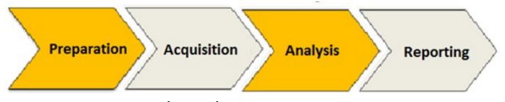
Hình 1.5.1: Quy trình thực hiện điều tra số
- Preparation: Bước này thực hiện việc mô tả lại thông tin hệ thống, những gì đã xảy ra, các dấu hiệu, để xác định phạm vi điều tra, mục đích cũng như các tài nguyên cần thiết sẽ sử dụng trong suốt quá trình điều tra.
- Kiểm tra xác minh: Khi bắt đầu quá trình điều tra thì đây là nhiệm vụ đầu tiên, Ở giai đoạn này việc kiểm tra xác minh cung cấp một cái nhìn bao quát về các thông tin liên quan đến hệ thống bị tấn công, thông tin về hạ tầng mạng, các cơ chế bảo vệ thệ thống đó, các ứng dụng ngăn chặn virus trên hệ thống, cũng như các thiết bị mạng (tường lửa, IDS, router…) đang được triển khai.
- Mô tả hệ thống: Sau khi hoàn thành nhiệm vụ kiểm tra xác minh chúng ta sẽ tiến hành mô tả chi tiết các thông tin về hệ thống như thời gian hệ thống bị tấn công, đặc điểm phần cứng, hệ điều hành đang sử dụng, phần mềm đang cài trên hệ thống, danh sách người dùng và nhiều thông tin hữu ích khác liên quan tới hệ thống. Một phần của những dữ liệu này sẽ được lấy ra khỏi hệ thống bằng việc sử dụng các phần mềm phục vụ cho quá trình điều tra, vì việc điều tra không thể thực hiện ngay trên hệ thống được xem là mục tiêu của tấn công được, bởi vì hệ thống có thể đã được cài đặt các phần mềm độc hại…
- Acquisition: Đây là bước tạo ra một bản sao chính xác các sector hay còn gọi là nhân bản điều tra các phương tiện truyền thông, xác định rõ các nguồn chứng cứ sau đó thu thập và bảo vệ tính toàn vẹn của chứng cứ bằng việc sử dụng hàm băm mật mã.
- Giai đoạn này rất quan trọng cho quá trình phân tích, điều tra một hệ thống máy tính bị tấn công. Tất các những thông tin máy tính có sẵn phải được đưa vào một môi trường điều tra an toàn để thực hiện công việc điều tra, phân tích, đây là việc làm rất quan trọng bởi vì nó phải đảm bảo được rằng những chứng cứ thu được ban đầu cần phải đảm bảo được tính toàn vẹn.Tất cả các dữ liệu thu được từ hệ thống (bộ nhớ, tiến trình, kết nối mạng, phân vùng đĩa…) phải được ghi lại và ký mã bởi các thuật toán như MD5 hoặc SHA1 để đảm bảo tính toàn vẹn chứng cứ, trước khi bắt đầu điều tra thì người thực hiện nhiệm vụ phân tích điều tra sẽ kiểm tra độ tin cậy của chứng cứ dựa vào thông tin mà các chuỗi MD5 hay SHA1 cung cấp. Nhằm tránh việc gian lận và cài đặt, làm giả các chứng cứ đánh lạc hướng điều tra.
- Analysis: Đây là giai đoạn các chuyên gia sử dụng các phương pháp nghiệp vụ, các kỹ thuật cũng như công cụ khác nhau để trích xuất, thu thập và phân tích các bằng chứng thu được.
- Thiết lập mốc thời gian và phân tích: Sau khi thu thập xong chứng cứ tất cả các dữ liệu được cách ly trong một môi trường điều tra an toàn và nhiệm vụ tiếp theo của quá trình thực hiện phân tích là thiết lập tập tin thời gian. Việc thiết lập tập tin thời gian giúp người thực hiện công việc điều tra theo dõi lại các hoạt động của hệ thống (hiển thị ra thời gian cuối cùng mà một tập tin thực thi được chạy, các tập tin hoặc thư mục được tạo/xóa trong thời gian qua và qua đó có thể giúp người điều tra hình dung, phỏng đoán được sự hiện diện của các kịch bản hoạt động).
- Phân tích phương tiện truyền dữ liệu của hệ điêu hành:Từ các kết quả thu được bởi việc phân tích thời gian, chúng ta tiến hành bắt đầu phân tích phương tiện truyền thông để tìm kiếm các đầu mối phía sau một hệ thống bị thỏa hiêp. Bộ công cụ có sẵn để phục vụ cho việc phân tích phụ thuộc vào một số nhân tố như:
- Nền tảng phần mềm được sử dụng trong máy tính phục vụ điều tra.
- Nền tảng phần mềm được sử dụng trong các hệ thống mục tiêu của việc phân tích.
- Môi trường phân tích.
Trong giai đoạn này, việc phân tích để kiểm tra kỹ các lớp phương tiện truyền thông (vật lý, dữ liệu, siêu dữ liệu, hệ thống tập tin và tên tập tin…) để tìm kiếm bằng chứng về việc cài đặt các tập tin nghi ngờ, các thư mục được thêm vào/gỡ bỏ.
- Tìm kiếm chuỗi: Với những gì đã thu thập được, người phân tích có thể bắt đầu tìm kiếm các chuỗi cụ thể chứa bên trong các tập tin để tìm kiếm những thông tin hữu ích như địa chỉ IP, địa chỉ Email… để từ đó truy tìm dấu vết tấn công.
- Khôi phục dữ liệu: Sau khi thực hiện xong giai đoạn phân tích các phương tiện truyền thông, chuyên viên điều tra hoàn toàn có thể tìm kiếm những dữ liệu từ chứng cứ đã được ghi lại và trích xuất ra các dữ liệu chưa được phân bổ trong ngăn xếp, sau đó phục hồi lại bất kỳ tập tin nào đã bị xóa. Tìm kiếm không gian trống (trong môi trường windows) hoặc tìm trong không gian chưa phân bố dữ liệu có thể khám phá ra nhiều tập tin phân mảnh, đó có thể là đầu mối về các hành động xóa tập tin, thời gian được xóa… Việc nắm bắt được thời gian tập tin bị xóa là một trong những thông tin quan trọng liên quan đến các hoạt động tấn công đã xảy ra trên hệ thống (ví dụ xóa các bản ghi liên quan đến quá trình thâm nhập hệ thống)
- Reporting: Sau khi thu thập được những chứng cứ có giá trị và có tính thuyết phục thì tất cả phải được tài liệu hóa lại rõ ràng, chi tiết và báo cáo lại cho bộ phận có trách nhiệm xử lý chứng cứ thu được, các chuyên gia phân tích phải đưa ra các kỹ thuật điều tra, các công nghệ, phương thức được sử dụng, cũng như các chứng cứ thu được, tất cả phải được giải thích rõ ràng trong báo cáo quá trình điều tra.

Kết chương 1
Chương 1 đã trình bày những nội dung tổng quan, nền tảng nhất về điều tra số – một lĩnh vực ngày càng đóng vai trò quan trọng trong bối cảnh các cuộc tấn công mạng và hành vi vi phạm an ninh thông tin ngày càng tinh vi, phức tạp. Qua việc tìm hiểu khái niệm, lịch sử hình thành, lý do cần thiết phải có điều tra số, các loại hình điều tra cũng như quy trình tiến hành một cuộc điều tra số chuyên nghiệp, chương này đã làm rõ vai trò cốt lõi của điều tra số trong việc thu thập, phân tích và bảo toàn chứng cứ điện tử phục vụ cho công tác điều tra, xử lý và ngăn ngừa các hành vi vi phạm pháp luật.
Đặc biệt, việc hiểu rõ các loại hình điều tra số như điều tra máy tính, điều tra mạng và điều tra thiết bị di động cùng với quy trình điều tra gồm các giai đoạn chuẩn bị, thu thập, phân tích và lập báo cáo, là cơ sở để áp dụng một cách linh hoạt, chính xác trong thực tiễn. Đây cũng là nền tảng cần thiết cho việc nghiên cứu chuyên sâu trong các chương tiếp theo của đề tài, đặc biệt là trong việc phân tích và xác minh các dấu hiệu rò rỉ dữ liệu thông qua lịch sử trình duyệt, một hướng tiếp cận mới và thiết thực trong lĩnh vực điều tra số hiện đại.

PHƯƠNG PHÁP VÀ CÔNG CỤ ĐIỀU TRA LỊCH SỬ TRÌNH DUYỆT WEB
Trong lĩnh vực điều tra số, việc phân tích lịch sử trình duyệt web đóng vai trò quan trọng trong việc tái hiện hành vi người dùng, từ các trang web họ đã truy cập đến các tệp họ tải xuống hay các truy vấn tìm kiếm họ thực hiện. Chương này sẽ trình bày chi tiết về các phương pháp và công cụ được sử dụng để thu thập, phân tích và diễn giải dữ liệu từ trình duyệt, từ đó cung cấp bằng chứng số đáng tin cậy cho các cuộc điều tra.

Tổng quan về Bằng chứng Ứng dụng

Khái niệm Bằng chứng Lớp Ứng dụng
Bằng chứng lớp ứng dụng là tập hợp các dữ liệu được tạo ra bởi các phần mềm ứng dụng, đặc biệt là các trình duyệt web như Internet Explorer, Google Chrome, Mozilla Firefox, Microsoft Edge, và các hệ điều hành như Windows, macOS hoặc Linux. Những dữ liệu này phản ánh các hoạt động của người dùng trên môi trường trực tuyến, từ việc truy cập một trang web, lưu trữ thông tin phiên, đến việc tải tệp hoặc nhập dữ liệu vào biểu mẫu. Trong điều tra số, các bằng chứng này là nguồn thông tin quan trọng, giúp các nhà điều tra tái tạo chính xác các sự kiện đã xảy ra.
Các loại dữ liệu chính thuộc lớp ứng dụng bao gồm:
- Lịch sử duyệt web: Ghi lại các địa chỉ URL của các trang web đã truy cập, thời gian truy cập, và đôi khi là tiêu đề của trang.
- Cookie: Các tệp nhỏ lưu trữ thông tin về phiên làm việc, tùy chọn cá nhân của người dùng, hoặc dữ liệu theo dõi từ các trang web.
- Cache: Các tệp tạm thời như hình ảnh, mã HTML, hoặc tập lệnh JavaScript được lưu để tăng tốc độ tải trang khi người dùng quay lại trang web.
- Lịch sử tìm kiếm: Các truy vấn mà người dùng đã nhập vào thanh địa chỉ của trình duyệt hoặc các công cụ tìm kiếm như Google, Bing.
- Tệp tải xuống: Thông tin về các tệp đã được tải về, bao gồm nguồn gốc (URL), thời gian tải, và đường dẫn lưu trữ trên máy tính.
- Dữ liệu biểu mẫu: Thông tin mà người dùng đã nhập vào các biểu mẫu web, chẳng hạn như tên, địa chỉ email, hoặc mật khẩu, nếu trình duyệt được cấu hình để lưu dữ liệu này.
- Những dữ liệu này không chỉ cung cấp thông tin về hành vi trực tuyến mà còn giúp xác định các mẫu hành vi, thời gian thực hiện, và thậm chí ý định của người dùng trong một số trường hợp.

Mô hình Hành vi Người dùng
Để hiểu rõ cách dữ liệu trình duyệt được tạo ra và lưu trữ, chúng ta cần xem xét mô hình hành vi người dùng trong môi trường số. Mô hình này mô tả chuỗi tương tác giữa người dùng, ứng dụng, hệ điều hành, và phần cứng như sau:
- Người dùng: Người dùng thực hiện các hành động trực tuyến, chẳng hạn như nhập URL để truy cập một trang web, tìm kiếm thông tin trên Google, hoặc tải một tệp từ internet. Những hành động này là điểm khởi đầu của mọi dấu vết số.
- Ứng dụng (Trình duyệt): Trình duyệt web, chẳng hạn như Chrome hoặc Firefox, ghi lại các hành động của người dùng dưới dạng lịch sử duyệt web, cookie, cache, hoặc dữ liệu tìm kiếm. Mỗi trình duyệt sử dụng cơ chế riêng để lưu trữ và tổ chức dữ liệu này.
- Hệ điều hành: Hệ điều hành (ví dụ: Windows) lưu trữ thông tin bổ sung liên quan đến hoạt động của trình duyệt, chẳng hạn như các khóa trong Windows Registry, nhật ký hệ thống (system logs), hoặc tệp cấu hình. Những dữ liệu này có thể tiết lộ trình duyệt nào được sử dụng, thời gian sử dụng, và các cài đặt liên quan.
- Đĩa/Bộ nhớ: Cuối cùng, dữ liệu được lưu trữ lâu dài trên ổ cứng (như tệp History, index.dat) hoặc tạm thời trong RAM. Các dữ liệu này có thể được truy xuất bằng các công cụ điều tra số, ngay cả khi người dùng cố gắng xóa chúng.
Mô hình này cung cấp một khung tổng quát để các nhà điều tra hiểu được cách dữ liệu được tạo ra, lưu trữ, và truy xuất. Bằng cách phân tích các dấu vết tại mỗi tầng (người dùng, ứng dụng, hệ điều hành, phần cứng), các nhà điều tra có thể tái tạo chính xác các hoạt động trực tuyến và xây dựng một dòng thời gian rõ ràng về hành vi người dùng.

Các Loại Dữ liệu Trình duyệt Quan trọng

Tổng quan về Dữ liệu Trình duyệt

Hình 2.2.1: Trình duyệt Web
Dữ liệu trình duyệt là nguồn bằng chứng số quan trọng, cung cấp thông tin chi tiết về các hoạt động trực tuyến của người dùng. Tuy nhiên, mỗi trình duyệt lưu trữ dữ liệu ở các vị trí khác nhau, sử dụng các định dạng khác nhau, và yêu cầu các công cụ phân tích chuyên biệt. Hiểu rõ vị trí, định dạng, và cách truy xuất dữ liệu từ các trình duyệt phổ biến là yếu tố then chốt trong điều tra số.

Bảng Tóm tắt Dữ liệu Trình duyệt
Trình duyệt | Vị trí dữ liệu | Định dạng | Công cụ phân tích
Google Chrome | %LocalAppData%\Google\Chrome\User Data\Default\History | SQLite | sqlite3, DB Browser for SQLite
Mozilla Firefox | %AppData%\Mozilla\Firefox\Profiles\.default-release\places.sqlite | SQLite | sqlite3, DB Browser for SQLite
Internet Explorer (IE8) | %UserProfile%\Local Settings\History\History.IE5\index.dat | index.dat | pasco
Internet Explorer (IE11) | %LocalAppData%\Microsoft\Windows\WebCache\WebCacheV01.dat | ESE (Extensible Storage Engine) | libesedb, ESEDatabaseView
Microsoft Edge | %LocalAppData%\Microsoft\Edge\User Data\Default\History | SQLite | sqlite3, DB Browser for SQLite

Chi tiết về Dữ liệu Trình duyệt
Mỗi trình duyệt có cách tổ chức dữ liệu riêng, phản ánh các đặc điểm kỹ thuật và mục đích thiết kế của nó. Dưới đây là mô tả chi tiết về dữ liệu được lưu trữ bởi các trình duyệt phổ biến:
- Google Chrome và Microsoft Edge:
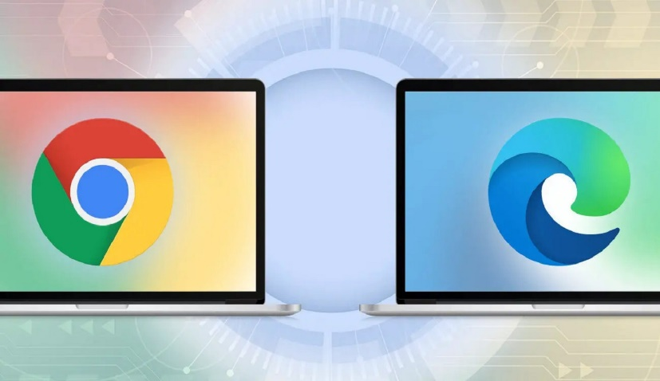
Hình 2.2.2: Google Chrome và Microsoft Edge
Cả hai trình duyệt này đều sử dụng cơ sở dữ liệu SQLite để lưu trữ dữ liệu, với tệp chính là History nằm trong thư mục hồ sơ người dùng. Tệp History chứa các bảng quan trọng như:
- urls: Lưu trữ danh sách các URL đã truy cập, tiêu đề trang, số lần truy cập (visit_count), và thời gian truy cập cuối cùng (last_visit_time). Thời gian được lưu dưới định dạng WebKit (tính bằng micro giây kể từ 01/01/1601).
- downloads: Ghi lại thông tin về các tệp đã tải xuống, bao gồm URL nguồn, đường dẫn lưu trữ trên máy tính, và thời gian tải.
- keyword_search_terms: Lưu trữ các truy vấn tìm kiếm mà người dùng đã nhập vào thanh địa chỉ hoặc công cụ tìm kiếm. Ngoài ra, các tệp như Cookies và Cache cũng được lưu trong cùng thư mục, cung cấp thông tin về phiên làm việc và nội dung tạm thời.
- Mozilla Firefox:

Hình 2.2.3: Mozilla Firefox
Firefox sử dụng tệp places.sqlite (cũng là cơ sở dữ liệu SQLite) để lưu trữ dữ liệu duyệt web và dấu trang. Các bảng quan trọng bao gồm:
moz_places: Lưu trữ URL, tiêu đề trang, và số lần truy cập.
moz_historyvisits: Ghi lại thời gian và tần suất truy cập vào từng URL. Thời gian trong Firefox được lưu dưới định dạng Unix epoch (tính bằng mili giây kể từ 01/01/1970), khác với định dạng của Chrome.
Internet Explorer (IE8):

Hình 2.2.4: Internet Explorer (IE8)
Phiên bản cũ của Internet Explorer (IE8 trở về trước) lưu trữ lịch sử duyệt web trong tệp index.dat, sử dụng định dạng độc quyền. Tệp này chứa thông tin về URL đã truy cập, thời gian truy cập (theo định dạng Windows FILETIME), và số lần truy cập. Do định dạng phức tạp, việc phân tích index.dat đòi hỏi công cụ chuyên dụng như pasco.
Internet Explorer (IE11):

Hình 2.2.5: Internet Explorer (IE11)
IE11 sử dụng cơ sở dữ liệu ESE (Extensible Storage Engine) trong tệp WebCacheV01.dat. Tệp này chứa nhiều bảng, chẳng hạn như Containers (lưu trữ thông tin về lịch sử và cookie) và Activity (ghi lại các hoạt động duyệt web). Định dạng ESE phức tạp hơn SQLite, yêu cầu các công cụ như libesedb để truy xuất và phân tích.
Hiểu rõ các định dạng và vị trí này giúp các nhà điều tra lựa chọn công cụ phù hợp và tránh bỏ sót dữ liệu quan trọng.

Công cụ Phân tích

Tổng quan về Công cụ
Để trích xuất và phân tích dữ liệu từ các trình duyệt, các nhà điều tra sử dụng nhiều công cụ chuyên dụng, từ các tiện ích dòng lệnh như sqlite3 đến các phần mềm giao diện đồ họa như ESEDatabaseView. Những công cụ này được thiết kế để xử lý các định dạng dữ liệu khác nhau, từ cơ sở dữ liệu SQLite, ESE, đến các tệp độc quyền như index.dat. Dưới đây là mô tả chi tiết về các công cụ phổ biến và cách chúng được sử dụng trong điều tra.

Chi tiết Công cụ
Hivexsh (Phân tích Windows Registry):

Hình 2.3.1: Windows Registry
Windows Registry là nơi lưu trữ thông tin cấu hình của hệ điều hành và các ứng dụng, bao gồm cả trình duyệt web. Công cụ hivexsh cho phép các nhà điều tra truy cập và phân tích các tệp Registry như NTUSER.DAT (hồ sơ người dùng) hoặc SYSTEM (cấu hình hệ thống).
Ứng dụng: Xác định các trình duyệt đã cài đặt, thời gian sử dụng, và các cài đặt liên quan. Ví dụ, khóa:
HKEY_LOCAL_MACHINE\Software\Clients\StartMenuInternet liệt kê các trình duyệt như Chrome, Firefox, hoặc Edge, trong khi
HKEY_CURRENT_USER\Software\Microsoft\Internet Explorer chứa thông tin về lịch sử và cookie.
Cách sử dụng: Chạy lệnh hivexsh để mở tệp Registry, sau đó sử dụng các lệnh như cd \Software\Clients\StartMenuInternet và ls để liệt kê các trình duyệt. Kết quả có thể được xuất ra tệp văn bản để phân tích thêm.
Pasco (Phân tích Lịch sử IE8):
Đối với Internet Explorer phiên bản 8 trở về trước, tệp index.dat là nguồn dữ liệu chính chứa lịch sử duyệt web. Công cụ pasco được thiết kế để phân tích định dạng độc quyền này, trích xuất thông tin như URL, thời gian truy cập, và số lần truy cập.
Ứng dụng: Tái tạo các trang web mà người dùng đã truy cập trên IE8.
Cách sử dụng: Chạy lệnh pasco index.dat > output.txt để tạo báo cáo phân tích. Báo cáo này liệt kê các URL, thời gian (theo định dạng FILETIME), và các chi tiết khác, dễ dàng nhập vào phần mềm phân tích như Excel.
Libesedb (Phân tích Lịch sử IE11):

Hình 2.3.2: Libesedb
Với IE11, Microsoft chuyển sang sử dụng cơ sở dữ liệu ESE trong tệp WebCacheV01.dat, phức tạp hơn nhiều so với index.dat. Công cụ libesedb cho phép trích xuất các bảng dữ liệu từ tệp này, bao gồm lịch sử duyệt web, cookie, và cache.
Ứng dụng: Phân tích các hoạt động duyệt web trên IE11, bao gồm cả các trang web đã truy cập và thời gian thực hiện.
Cách sử dụng: Sử dụng lệnh esedbexport WebCacheV01.dat để xuất các bảng dữ liệu sang định dạng có thể đọc được. Sau đó, mở các bảng này bằng ESEDatabaseView để xem chi tiết. Công cụ này đặc biệt hữu ích khi cần phân tích khối lượng dữ liệu lớn.
Sqlite3 (Phân tích Chrome, Firefox, Edge):
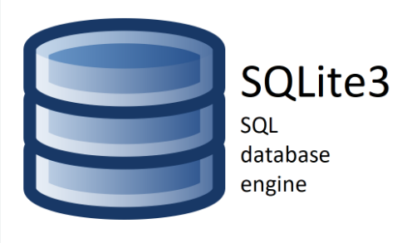
Hình 2.3.3: Sqlite3
Đối với các trình duyệt sử dụng cơ sở dữ liệu SQLite như Chrome, Firefox, và Edge, công cụ sqlite3 là lựa chọn phổ biến để truy vấn dữ liệu. SQLite là một hệ quản trị cơ sở dữ liệu nhẹ, dễ sử dụng, và được hỗ trợ bởi nhiều công cụ giao diện đồ họa như DB Browser for SQLite.
Ứng dụng: Trích xuất lịch sử duyệt web, thông tin tải xuống, và truy vấn tìm kiếm từ các tệp như History (Chrome, Edge) hoặc places.sqlite (Firefox).
Cách sử dụng:
- Mở tệp cơ sở dữ liệu bằng lệnh: sqlite3 History.
- Thực hiện truy vấn SQL, ví dụ: SELECT url, title, visit_count, datetime(last_visit_time/1000000-11644473600, 'unixepoch') FROM urls; để lấy danh sách URL và thời gian truy cập.
- Đối với Firefox, truy vấn bảng moz_places hoặc moz_historyvisits để lấy thông tin tương tự.
- Kết quả có thể được xuất ra tệp CSV để phân tích thêm.
- Những công cụ này, khi được sử dụng đúng cách, cho phép các nhà điều tra khai thác triệt để dữ liệu trình duyệt, từ đó cung cấp bằng chứng chính xác và đáng tin cậy.

Phương pháp Thu thập Dữ liệu

Tổng quan
Thu thập dữ liệu trình duyệt là một quy trình đòi hỏi sự cẩn trọng và bài bản để đảm bảo tính toàn vẹn của bằng chứng số và giá trị pháp lý của chúng. Một quy trình thu thập hiệu quả bao gồm việc xác định trình duyệt được sử dụng, sao chép các tệp nhật ký liên quan, và phân tích dữ liệu một cách có hệ thống. Quy trình này không chỉ giúp tái hiện hành vi người dùng mà còn đảm bảo rằng bằng chứng thu thập được có thể được sử dụng trong các thủ tục pháp lý.

Quy trình Chi tiết
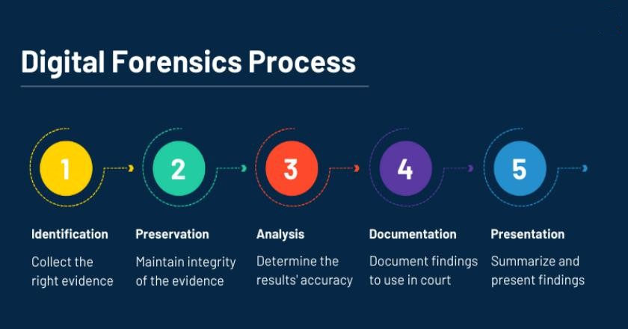
Hình 2.4.1: Quy trình thu thập dữ liệu

Xác định trình duyệt được sử dụng
Trước khi thu thập dữ liệu, các nhà điều tra cần xác định xem người dùng đã sử dụng trình duyệt nào trên hệ thống. Điều này giúp tiết kiệm thời gian và tập trung vào các nguồn dữ liệu phù hợp.
Mục tiêu: Xác định các trình duyệt đã cài đặt và mức độ sử dụng của chúng.
Bước thực hiện:
- Kiểm tra Windows Registry tại khóa HKEY_LOCAL_MACHINE\Software\Clients\StartMenuInternet để liệt kê các trình duyệt đã cài đặt, chẳng hạn như chrome.exe, firefox.exe, hoặc msedge.exe.
- Sử dụng công cụ hivexsh để truy cập Registry và thực hiện lệnh như cd \Software\Clients\StartMenuInternet; ls để lấy danh sách trình duyệt.
- Phân tích các khóa khác như HKEY_CURRENT_USER\Software\Google\Chrome hoặc HKEY_CURRENT_USER\Software\Mozilla\Firefox để xác định cấu hình và thời gian sử dụng gần nhất.
Kết quả: Một danh sách các trình duyệt có khả năng chứa dữ liệu liên quan, giúp định hướng bước thu thập tiếp theo.

Thu thập file nhật ký
Sau khi xác định trình duyệt, bước tiếp theo là thu thập các tệp chứa dữ liệu duyệt web, chẳng hạn như lịch sử, cookie, hoặc cache.
Mục tiêu: Sao chép các tệp dữ liệu mà không làm thay đổi nội dung gốc, đảm bảo tính toàn vẹn của bằng chứng.
Bước thực hiện:
Xác định vị trí các tệp dữ liệu dựa trên bảng tóm tắt ở mục 2.2.2. Ví dụ:
- Chrome: %LocalAppData%\Google\Chrome\User Data\Default\History.
- Firefox: %AppData%\Mozilla\Firefox\Profiles\<random>.default-release\places.sqlite.
- IE8: %UserProfile%\Local Settings\History\History.IE5\index.dat.
- IE11: %LocalAppData%\Microsoft\Windows\WebCache\WebCacheV01.dat.
- Sử dụng công cụ như FTK Imager để tạo bản sao chính xác của các tệp này. FTK Imager cho phép sao chép mà không ghi đè dữ liệu gốc và tính toán giá trị hash (MD5 hoặc SHA-1) để kiểm tra tính toàn vẹn.
- Lưu trữ bản sao trên một thiết bị an toàn, chẳng hạn như ổ cứng ngoài được mã hóa, và ghi lại thông tin về chuỗi bảo quản bằng chứng (chain of custody).
Lưu ý: Luôn thực hiện sao chép trong môi trường cách ly để tránh thay đổi thời gian truy cập hoặc dữ liệu gốc.

Phân tích dữ liệu

Hình 2.4.2: Phân tích dữ liệu
Sau khi thu thập, dữ liệu cần được phân tích để trích xuất thông tin liên quan và tái hiện hành vi người dùng.
Mục tiêu: Xây dựng một dòng thời gian chi tiết về các hoạt động trực tuyến dựa trên dữ liệu trình duyệt.
Các bước thực hiện:
Chuẩn bị môi trường phân tích: Cài đặt các công cụ cần thiết như sqlite3, pasco, libesedb, và hivexsh trên một hệ thống điều tra an toàn. Đảm bảo hệ thống này không chứa dữ liệu gốc để tránh nhiễm bẩn bằng chứng.
Phân tích Windows Registry: Sử dụng hivexsh để trích xuất thông tin cấu hình trình duyệt, chẳng hạn như trình duyệt mặc định hoặc thời gian sử dụng gần nhất. Điều này giúp xác nhận trình duyệt nào được sử dụng thường xuyên.
Trích xuất dữ liệu trình duyệt:
- Đối với Chrome, Firefox, và Edge: Mở tệp History hoặc places.sqlite bằng sqlite3. Thực hiện các truy vấn SQL để lấy thông tin từ các bảng như urls, downloads, hoặc keyword_search_terms. Ví dụ: SELECT url, title, visit_count, last_visit_time FROM urls;
- Đối với IE8: Sử dụng pasco để phân tích tệp index.dat, tạo báo cáo chứa URL và thời gian truy cập.
- Đối với IE11: Sử dụng libesedb để xuất các bảng từ WebCacheV01.dat, sau đó phân tích bằng ESEDatabaseView.
Chuyển đổi thời gian: Dữ liệu thời gian trong các trình duyệt sử dụng các định dạng khác nhau, cần được chuyển đổi sang dạng dễ đọc:
- Chrome/Edge: (last_visit_time/1000000-11644473600) để chuyển từ WebKit epoch sang thời gian thực.
- Firefox: last_visit_date/1000 để chuyển từ Unix epoch (mili giây) sang thời gian thực.
- IE: Chuyển đổi Windows FILETIME (100 nano giây kể từ 01/01/1601) bằng công cụ hoặc công thức phù hợp.
Tái hiện hành vi người dùng: Kết hợp dữ liệu từ lịch sử duyệt web, cookie, tìm kiếm, và tải xuống để xây dựng một bức tranh toàn diện về hoạt động trực tuyến. Ví dụ, một chuỗi URL truy cập liên tiếp có thể cho thấy người dùng đang nghiên cứu một chủ đề cụ thể.
Lập báo cáo: Ghi lại các phát hiện dưới dạng báo cáo chi tiết, bao gồm danh sách URL, thời gian truy cập, truy vấn tìm kiếm, và các hành vi đáng chú ý. Đính kèm bằng chứng số (như ảnh chụp màn hình hoặc tệp xuất) và ghi rõ các bước thực hiện để đảm bảo tính minh bạch.

Lưu ý khi Thu thập và Phân tích
Để đảm bảo chất lượng và tính hợp pháp của bằng chứng, các nhà điều tra cần tuân thủ một số nguyên tắc quan trọng:
- Bảo vệ dữ liệu gốc: Luôn thực hiện phân tích trên bản sao dữ liệu, sử dụng các công cụ như FTK Imager để tạo bản sao có kiểm tra hash. Điều này ngăn ngừa việc vô tình thay đổi dữ liệu gốc, vốn có thể làm mất giá trị pháp lý của bằng chứng.
- Sử dụng công cụ đáng tin cậy: Chỉ sử dụng các công cụ được công nhận trong lĩnh vực điều tra số, chẳng hạn như sqlite3, pasco, hoặc libesedb. Những công cụ này đã được kiểm chứng về độ chính xác và khả năng tái hiện.
- Tuân thủ quy định pháp luật: Đảm bảo rằng việc thu thập và phân tích dữ liệu tuân thủ các quy định về quyền riêng tư và bảo vệ dữ liệu, đặc biệt khi xử lý thông tin cá nhân nhạy cảm.
- Ghi chép chi tiết: Mọi bước trong quy trình, từ thu thập đến phân tích, cần được ghi lại cẩn thận. Điều này không chỉ giúp tái hiện quy trình mà còn đảm bảo rằng bằng chứng có thể được sử dụng trong các thủ tục pháp lý.

MÔ PHỎNG TÌNH HUỐNG RÒ RỈ DỮ LIỆU VÀ PHÂN TÍCH DỮ LIỆU WEB

Giới thiệu tình huống
Tình huống mô phỏng được lấy từ bài thực hành phân tích pháp y kỹ thuật số do NIST (National Institute of Standards and Technology) cung cấp, với kịch bản về rò rỉ dữ liệu trong doanh nghiệp.
Một nhân viên nội bộ tên là Iaman Informant, làm việc tại phòng phát triển công nghệ, bị một cá nhân từ công ty đối thủ dụ dỗ tiết lộ thông tin nhạy cảm. Informant sử dụng thiết bị lưu trữ USB và các công cụ hỗ trợ như Google Drive, trình duyệt web, phần mềm xóa dấu vết (Eraser, CCleaner) để thực hiện hành vi này. Khi rời công ty, anh ta bị phát hiện tại cổng kiểm tra an ninh và các thiết bị liên quan được thu giữ để phục vụ điều tra.

Nguồn dữ liệu:
Tải từ NIST CFReDS: 3 file .7z (001 → 003)
Tạo tệp ảnh đĩa: cfreds_2015_data_leakage_pc.dd
Trích xuất registry:SYSTEM, SOFTWARE, SAM, SECURITY, NTUSER_*.DAT
Công cụ sử dụng: rip.pl, hivexsh, impacket, sqlite3, pasco, fls, icat

Mô phỏng và thiết lập môi trường phân tích

Tải và xử lý dữ liệu hình ảnh
Dữ liệu ảnh đĩa cfreds_2015_data_leakage_pc.dd được tải về từ NIST.
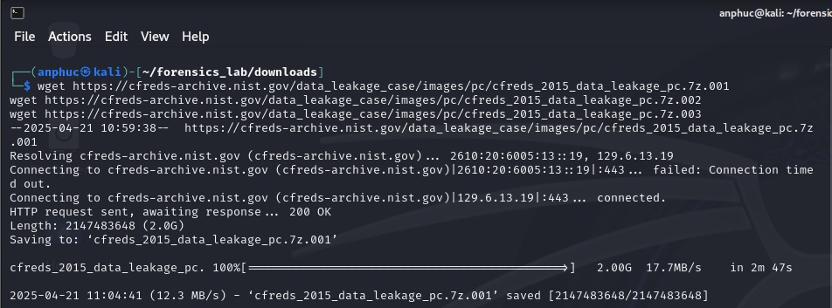
Hình 3.2.1: Tải dd image về từ NIST
Sử dụng các công cụ: 7z, md5sum, fdisk, fls, losetup để giải nén, kiểm tra, gắn kết và duyệt hệ thống file.

Giải nén và kiểm tra:
Sử dụng lệnh: 7z x cfreds_2015_data_leakage_pc.7z.001 để giải nén
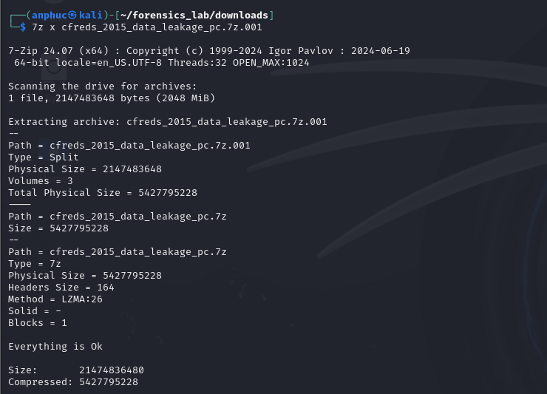
Hình 3.2.2: Giải nén và kiểm tra dữ liệu

Phân vùng ổ đĩa hệ thống
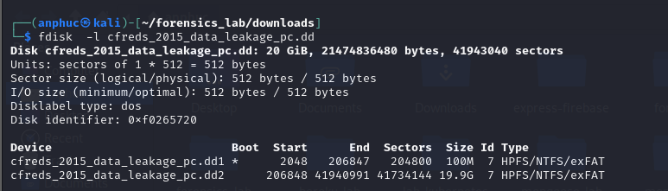
Hình 3.2.3: Kiểm tra phân vùng hệ thống

Kích thước tổng: 20GB (21474836480 bytes)
Phân vùng dd1 (100MB - Bootable): (Bootloader) Chứa các file khởi động Windows (bootmgr, BCD).
Phân vùng dd2 (19.9GB - Primary) (Hệ thống + Người dùng): tìm bằng chứng rò rỉ

Lệnh liên kết dd image
Sử dụng để gắn kết (mount) file image đĩa (.dd) vào hệ thống dưới dạng một thiết bị ảo, giúp phân tích dữ liệu mà không làm thay đổi file gốc.
sudo losetup --partscan --find --show --read-only cfreds_2015_data_leakage_pc.dd
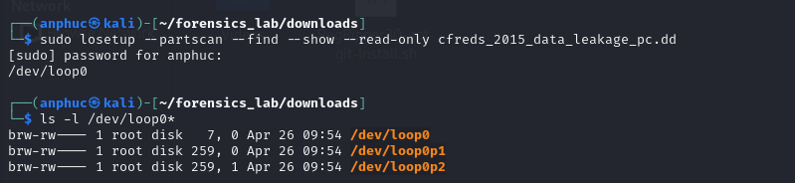
Hình 3.2.4: Liên kết dd vào hệ thống

Phân tích các tệp registry
Windows lưu giữ thông tin hệ thống và cấu hình người dùng trong các tệp registry (“hive”). Các hive chính bao gồm:
Hive | Mục đích chính
SYSTEM | Cấu hình hệ thống, driver, network
SOFTWARE | Thông tin phần mềm, ứng dụng đã cài
SAM | Dữ liệu người dùng, SID, mật khẩu NTLM
SECURITY | Chính sách bảo mật
NTUSER.DAT | Thông tin người dùng cụ thể (user profile)
Trích xuất các thành phần quan trọng
Registry Hive: SYSTEM, SOFTWARE, SAM, DEAFAUL, SECURITY, NTUSER_*.DAT
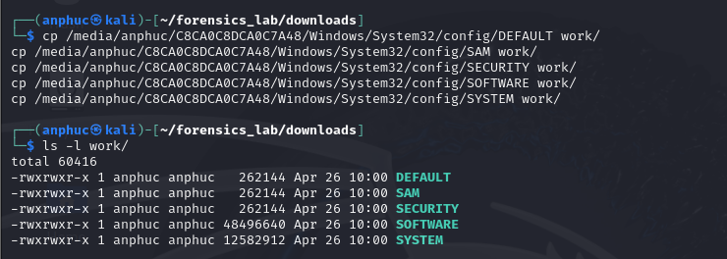
Hình 3.2.5: Trích xuất các hive để phân tích
Tìm bản sao các tệp hive HKEY_USERS vào \work\User
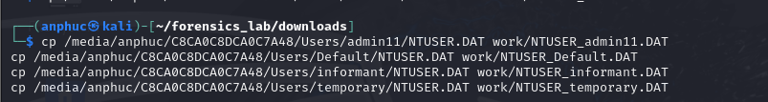
Hình 3.2.6: Trích xuất các tệp hive Users

Thu thập thông tin về trình duyệt web

Xác định trình duyệt được sử dụng
Để xác định các trình duyệt web mà nghi phạm đã sử dụng, ta sử dụng plugin shimcache của công cụ rip.pl nhằm trích xuất Shimcache (Application Compatibility Cache) từ Registry hive SYSTEM. Shimcache lưu lại thông tin thực thi của các chương trình, giúp xác định các ứng dụng đã từng được chạy trên hệ thống.
rip.pl -r SYSTEM -p shimcache | grep -Ei "explore|chrome|firefox|duck|edge|coccoc”
Kết quả thu được:
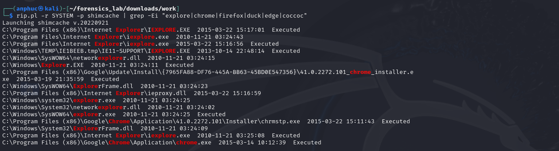
Hình 3.3.1: Kết quả Shimcache hiển thị các trình duyệt đã được thực thi.
Phân tích:
- Các dòng chứa "iexplore.exe", "explorer.exe" xác nhận trình duyệt Internet Explorer đã từng được sử dụng.
- Đường dẫn đến chrome.exe và chrome_installer.exe xác nhận Google Chrome cũng đã được cài đặt và thực thi.
- Không tìm thấy dấu hiệu của các trình duyệt khác như Firefox, Edge, Cốc Cốc hay DuckDuckGo.

Thu thập nhật ký cài đặt Internet Explorer
Để xác định quá trình cài đặt trình duyệt Internet Explorer trên hệ thống nghi vấn, ta tiến hành kiểm tra các tập tin nhật ký hệ thống dạng .log được lưu trong thư mục Windows.
Bước 1: Liệt kê các tập tin nhật ký .log
Sử dụng lệnh sau để liệt kê toàn bộ tập tin có phần mở rộng .log trong thư mục Windows:
ls -l /media/anhphuc/C8CA0C8DCA0C7A48/Windows/*.log
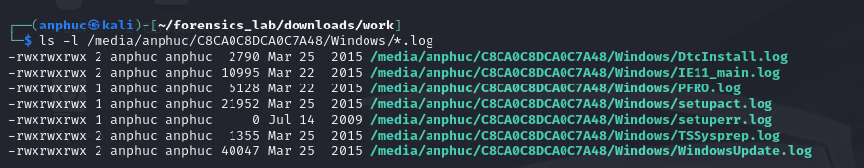
Hình 3.3.2: Danh sách các tập tin nhật ký hệ thống Windows.
Trong đó, tập tin IE11_main.log là tập tin có liên quan đến quá trình cài đặt trình duyệt Internet Explorer 11.
Bước 2: Đọc nội dung tập tin nhật ký IE11_main.log
Tiếp theo, ta đọc các dòng đầu tiên trong tập tin này để xác minh quá trình cài đặt:
cat /media/anhphuc/C8CA0C8DCA0C7A48/Windows/IE11_main.log | head
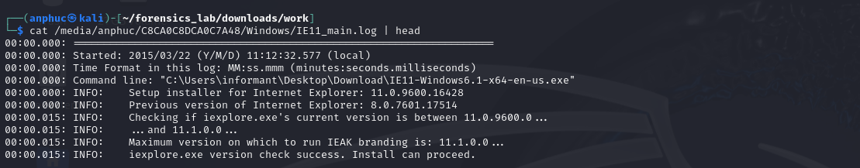
Hình 3.3.3: Nội dung ban đầu của tập tin IE11_main.log.
Phân tích:
- Thời điểm bắt đầu cài đặt: 2015/03/22 lúc 11:12:32 (dòng Started)
- Trình cài đặt được sử dụng: IE11-Windows6.1-x64-en-us.exe
- Phiên bản Internet Explorer được cài: 11.0.9600.16428
- Phiên bản IE trước đó là: 8.0.7601.17514

Kiểm tra phiên bản trình duyệt
Xác định chính xác phiên bản các trình duyệt web đã được cài đặt và sử dụng trên hệ thống, bao gồm Internet Explorer và Google Chrome, thông qua việc phân tích các tập tin Registry Hive.
Công cụ sử dụng:
hivexsh: công cụ shell dùng để truy cập và đọc nội dung từ các tập tin Registry Hive của Windows.
Các tập tin hive được phân tích:
- SOFTWARE: chứa thông tin cấu hình phần mềm cấp hệ thống.
- NTUSER_informant.DAT: chứa cấu hình người dùng, bao gồm dữ liệu trình duyệt cá nhân của người dùng “informant”.
Vị trí để kiểm tra phiên bản trình duyệt
- HKLM\SOFTWARE\Microsoft\Internet Explorer
- HKU\informant\Software\Google\Chrome\BLBeacon

Phân tích Internet Explorer
Mở shell hivexsh và thực hiện các lệnh :
hivexsh
load SOFTWARE
cd Microsoft\Internet Explorer
lsval svcVersion
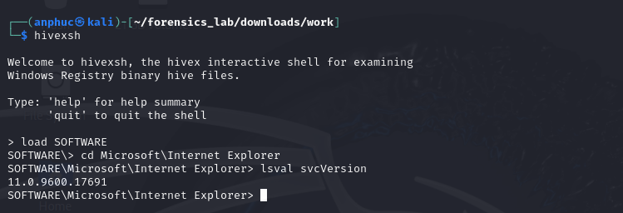
Hình 3.3.4: Internet Explorer Version
Phiên bản Internet Explorer được cài trên hệ thống là Internet Explorer 11.0.9600.17691.

Phân tích Google Chrome
Mở lại shell hivexsh:
hivexsh
load User/NTUSER_informant.DAT
cd Software\Google\Chrome\BLBeacon
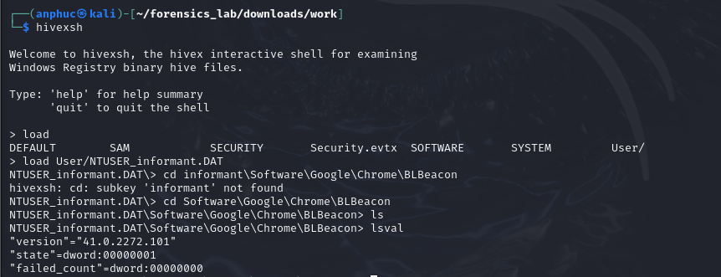
Hình 3.3.5: Goole Chrome Version
Phiên bản Google Chrome được cài đặt là Chrome 41.0.2272.101.

Xác định các tệp lịch sử trình duyệt
Việc xác định đúng các tệp lịch sử là điều cần thiết để trích xuất được các hoạt động duyệt web. Dưới đây là danh sách các tệp lịch sử liên quan đến từng trình duyệt, được trích xuất từ ảnh đĩa:
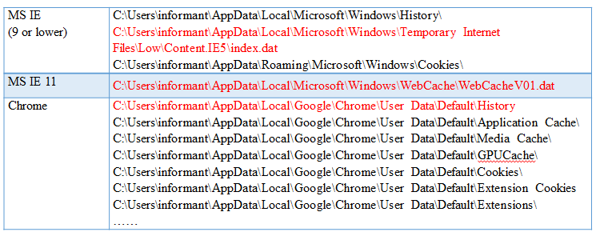
Hình 3.3.6: Danh sách các tệp lich sử từng trình duyệt

Internet Explorer 8 (hoặc thấp hơn)
ls -l /media/anphuc/…/AppData/Local/Microsoft/Windows/Temporary\ Internet\ Files/Low/Content.IE5/
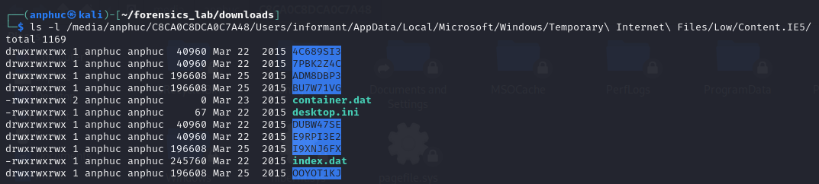
Hình 3.3.7: Đường dẫn dữ liệu của Internet Explorer 8
File index.dat chứa lịch sử truy cập web, cookie và cache.
Lưu file index.dat về lại thư mục điều tra History/IE8.dat

Internet Explorer 11
ls -l /media/anphuc/C8CA0C8DCA0C7A48/Users/informant/AppData/Local/Microsoft/Windows/WebCache/
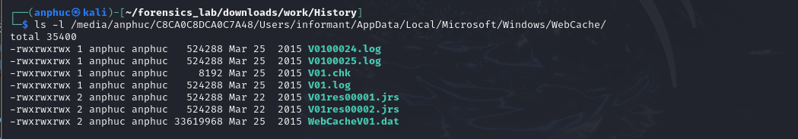
Hình 3.3.8: Đường dẫn dữ liệu của Internet Explorer 11
File WebCacheV01.dat lưu trữ dữ liệu lịch sử duyệt web, cookies, form history…
Các file .log, .chk, .jrs hỗ trợ việc quản lý giao dịch của cơ sở dữ liệu ESE (Extensible Storage Engine) nội bộ.
Lưu file WebCacheV01.dat về thư mục điều tra History/IE

Google Chrome
ls -l /media/anphuc/C8CA0C8DCA0C7A48/Users/informant/AppData/Local/Google/Chrome/User\ Data/Default/ | grep -Ei "Cache|Cookies|History"
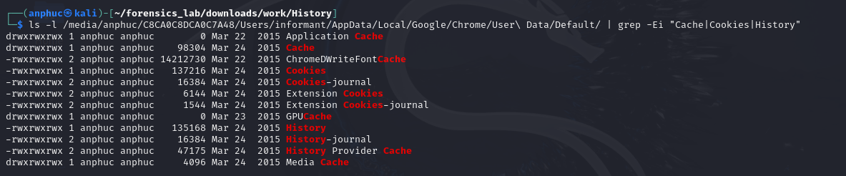
Hình 3.3.9: Đường dẫn dữ liệu của Google Chrome
Các tệp cần thiết:
- History: Lưu lịch sử duyệt web
- Cookies: Danh sách cookie theo domain
- Cache/: Dữ liệu cache như hình ảnh, JS, CSS,…
Lưu các file trên về thư mục để phục vụ điều tra

Phân tích lịch sử trình duyệt

Phân tích lịch sử IE8
Phân tích lịch sử IE8 bằng pasco sau đó lưu dữ liệu lấy ra được vào file brower_log.txt để chuyển đổi thành file csv phục vụ việc điều tra.
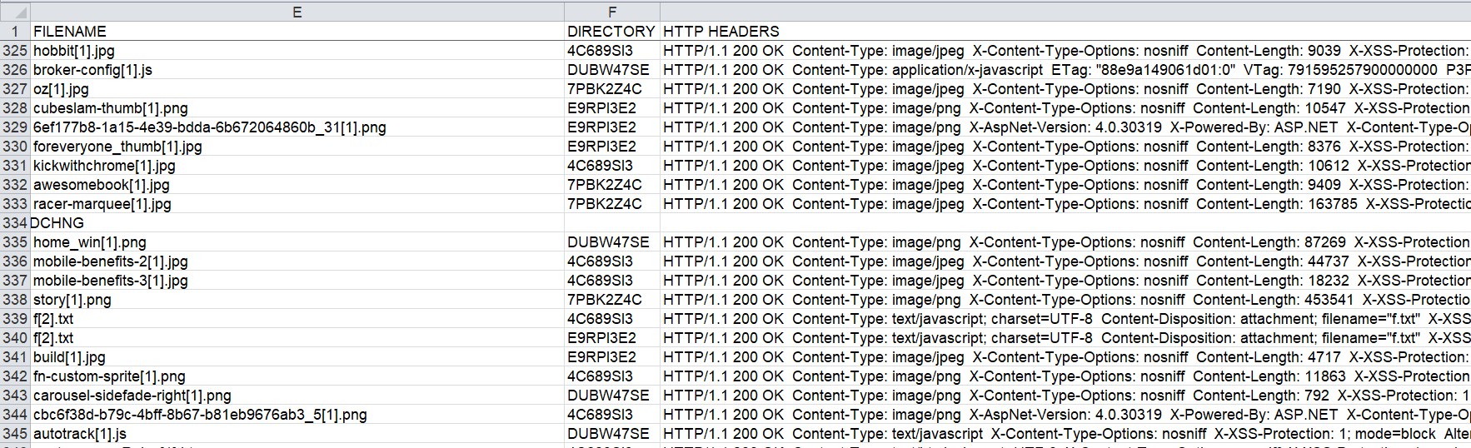
Hình 3.3.10: Dữ liệu truy xuất được khi phân tích file IE8.dat
File này cung cấp bằng chứng rõ ràng về quá trình người dùng chuẩn bị nâng cấp trình duyệt từ IE8 lên IE11.

Phân tích lịch sử IE11
Kiểm tra loại tập tin của file IE11.dat: file IE11.dat
Hình 3.3.11: Loại tập tin của file IE11.dat
File IE11.dat được xác định là Extensible Storage Engine Database (ESEDB) của Windows, phiên bản 6.1 (Windows 7)
Đây là cơ sở dữ liệu WebCache của trình duyệt Internet Explorer 11
Xuất dữ liệu từ file ESEDB:
Sử dụng công cụ esedbexport để xuất dữ liệu từ IE11.dat vào thư mục IE11.export
esedbexport IE11.dat -t IE11
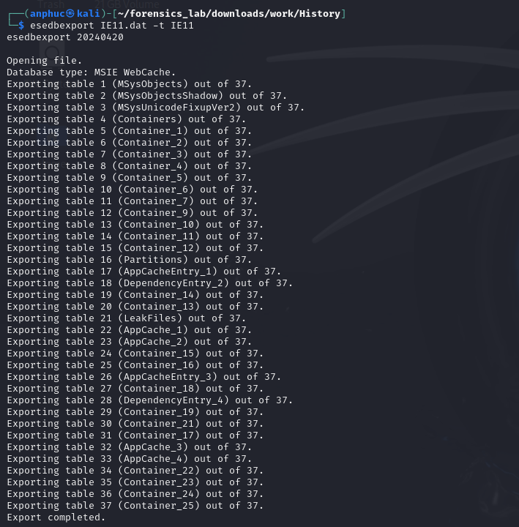
Hình 3.3.12: Xuất dữ liệu thành các bảng
Quá trình xuất thành công 37 bảng khác nhau
Phân tích nội dung:
Các bảng quan trọng chứa lịch sử duyệt web bao gồm các bảng Container_*
Sử dụng lệnh awk để trích xuất các trường quan trọng:
- Thời gian tạo (CreationTime)
- Thời gian sửa đổi (ModifiedTime)
- URL truy cập
awk '{print NR, $11, $13, $18}' FS='\t' Container_1.4
Hình 3.3.13: Trích xuất lịch sử của IE11

Phân tích lịch sử Chrome bằng SQLite
Kiểm tra định dạng file: file History_chrome
Hình 3.3.14: Định dạng file của History_Chrome
File History_chrome là cơ sở dữ liệu SQLite 3.x
Thực hiện tiếp các lệnh truy vấn bằng SQLite3 và lọc ra kết quả dựa trên id, url, last_visit_time từ urls
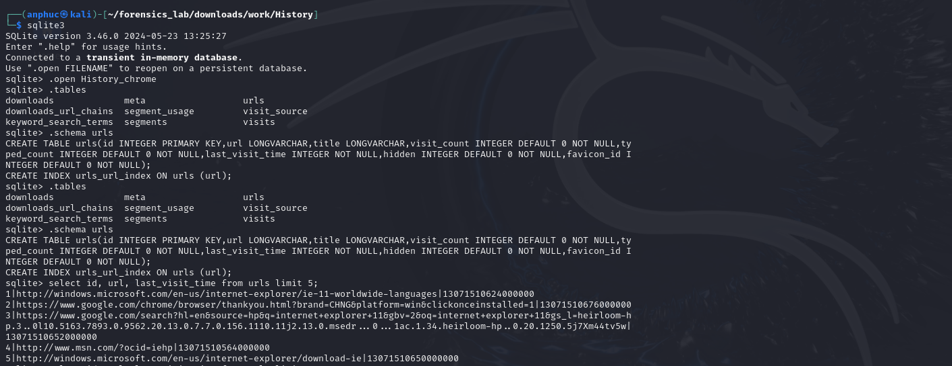
Hình 3.3.15: Thực hiện các câu truy vấn sqlite3
Chuyển đổi WebKit timestamp:
- Các timestamp trong Chrome sử dụng định dạng WebKit:
- Microseconds (1/1,000,000 giây) kể từ 00:00:00 UTC ngày 1/1/1601
- Cần chuyển đổi để đọc được thời gian thực
Ví dụ chuyển đổi timestamp 13071510650000000:
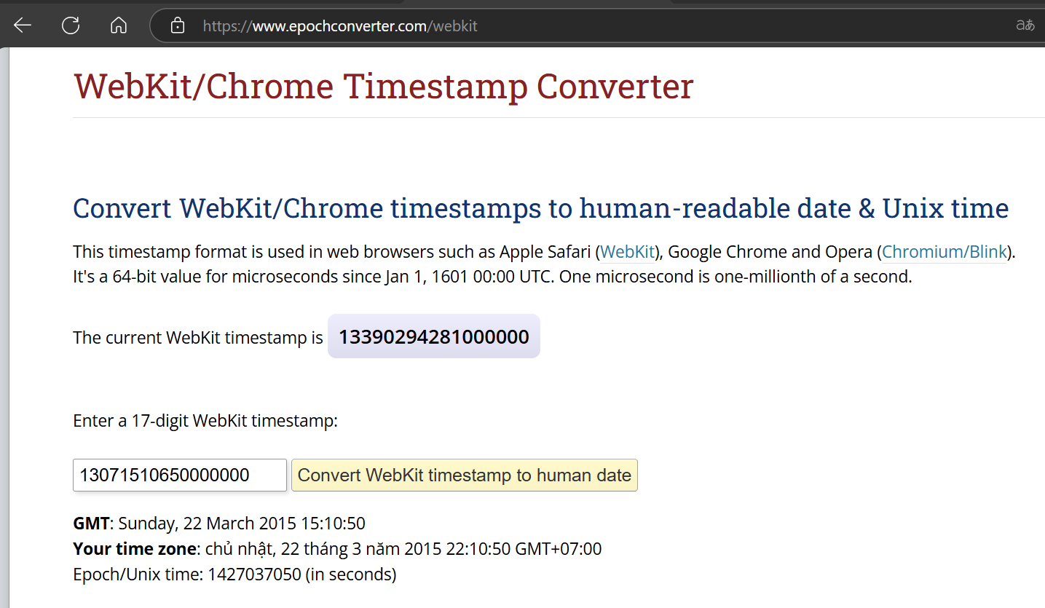
Hình 3.3.16: Chuyển đổi timestamp
GMT: Sunday, 22 March 2015 15:10:50
Giờ địa phương (GMT+7): Chủ nhật, 22 tháng 3 năm 2015 22:10:50
Unix timestamp: 1427037050

Liệt kê tất cả các từ khóa tìm kiếm bằng trình duyệt web

Phân tích lịch sử tìm kiếm trên Internet Explorer
Xác định URL tìm kiếm Bing:
Mẫu URL tìm kiếm: https://www.bing.com/search?q=test-string&src=IE-SearchBox
Tham số quan trọng: q= chứa từ khóa tìm kiếm
Biểu thức chính quy để trích xuất từ khóa:
“https://www\.bing\.com/search\?q=(.*?)\&”
Lệnh trích xuất từ khóa từ các Container:
awk '{print NR, $34}' IE11.export/Container* | grep -P "bing\.com/search\?q=(.*?)\&" –color
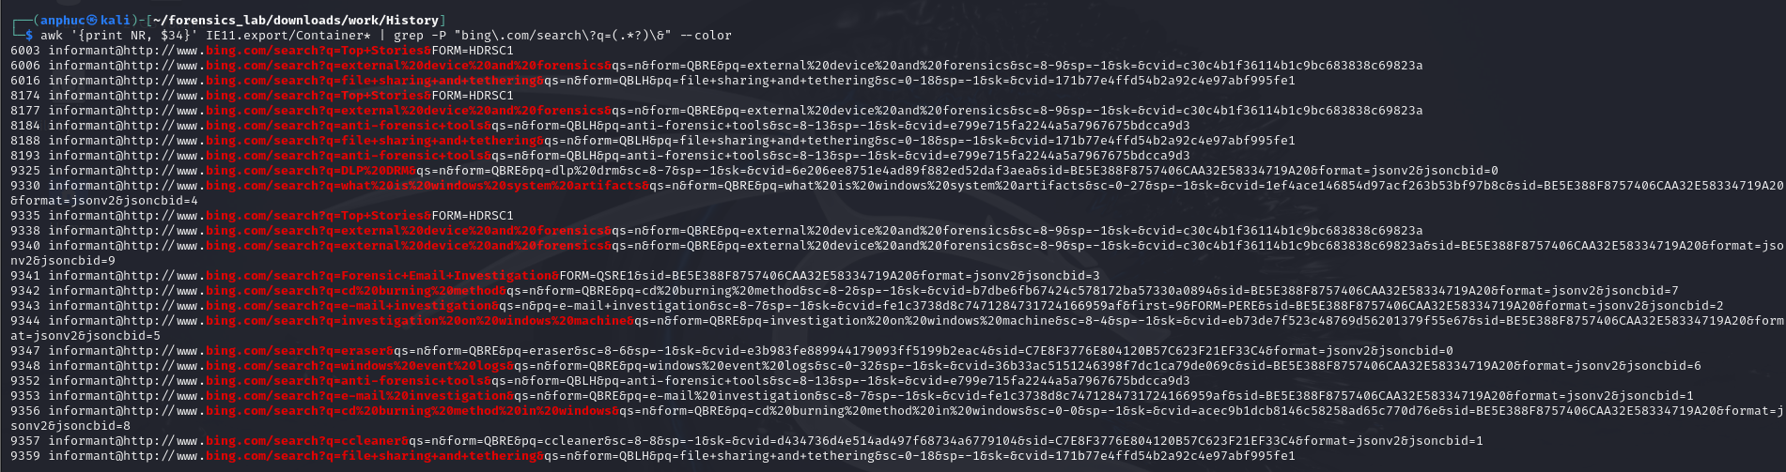
Hình 3.3.17: Trích xuất thông tin tìm kiếm

Phân tích lịch sử tìm kiếm trên Chrome
Thực hiện việc tìm kiếm ở chrome và ta thấy với mỗi phần tìm kiếm lại có một phần tiêu đề đi kèm với “Search” ví dụ: <title>devops - Google Search</title>
Mở file History_chrome: sử dụng sqlite3 và truy vấn
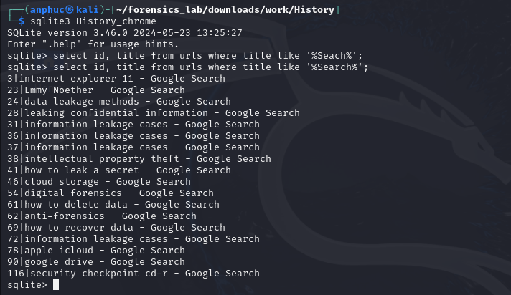
Hình 3.3.18: Thực hiên truy vấn tìm kiếm từ khóa trên sqlite3
Từ 2 phần tìm kiếm trên ta thấy mục đích của đối tượng là tìm kiếm các phương pháp rò rỉ thông tin:
"data leakage methods"
"leaking confidential information"
"how to leak a secret"
"information leakage cases" (lặp lại nhiều lần)
→ Cho thấy đối tượng quan tâm đến cách thoát khỏi kiểm soát bảo mật hoặc phát tán dữ liệu nhạy cảm.
Nghiên cứu kỹ thuật chống forensic:
"anti-forensics"
"how to delete data"
"how to recover data"
→ Dấu hiệu của việc tìm cách xóa vết tích hoặc phục hồi dữ liệu đã xóa để tránh bị phát hiện.
Tập trung vào dịch vụ lưu trữ đám mây:
"cloud storage"
"apple icloud"
"google drive"
→ Có thể đang tìm cách tải lên/tải xuống dữ liệu trái phép qua các nền tảng này.
Tìm kiếm về an ninh mạng:
"digital forensics"
"security checkpoint cd-r"
→ Đối tượng có thể đang tìm hiểu cách hệ thống giám sát hoạt động để né tránh.

Liệt kê tất cả các từ khóa tại thanh tìm kiếm trong Windows Explorer.
rip.pl -r User/NTUSER_informant.DAT -p wordwheelquery
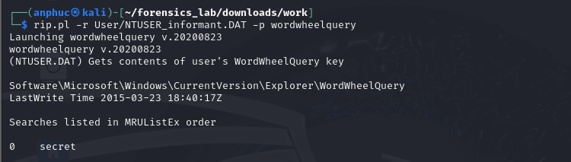
Hình 3.3.19: Từ khóa tìm kiếm trên windows Explorer
Thông tin quan trọng
- Thời gian cuối cùng sửa đổi:
- 2015-03-23 18:40:17 UTC (thời gian đối tượng thực hiện tìm kiếm).
- Từ khóa duy nhất được lưu:
- "secret" (nằm trong danh sách MRU - Most Recently Used).
Ý nghĩa trong điều tra
Liên kết với lịch sử trình duyệt:
Từ khóa "secret" khớp với các tìm kiếm trước đó trên Chrome như "how to leak a secret", "information leakage cases".
Gợi ý đối tượng đang tìm cách che giấu hoặc rò rỉ thông tin nhạy cảm.
Hành vi hệ thống:
Việc tìm kiếm qua Windows Explorer thường liên quan đến file hoặc thư mục cục bộ, có thể đối tượng đang:
Tìm kiếm file chứa dữ liệu mật trên máy tính.
Chuẩn bị sao chép/xóa file trước khi thực hiện leak dữ liệu.

Kết chương 3
Trong chương 3, quá trình mô phỏng điều tra số đã được tiến hành một cách chi tiết dựa trên các dữ liệu trích xuất từ ảnh ổ đĩa liên quan đến đối tượng nghi vấn trong vụ rò rỉ dữ liệu. Thông qua việc phân tích các tập tin registry, lịch sử trình duyệt, và các dấu vết còn lại trong hệ thống, nhóm nghiên cứu đã thu thập được những thông tin quan trọng hỗ trợ cho quá trình điều tra.
Đầu tiên, việc trích xuất và phân tích các khóa registry từ tập tin hệ thống (NTUSER.DAT, SYSTEM, SOFTWARE) đã giúp xác định được thông tin người dùng, thiết bị phần cứng, cũng như chương trình đã được cài đặt và thời gian đăng nhập hệ thống. Các công cụ như hivexsh, reglookup, và regRipper đã được sử dụng để xử lý dữ liệu hiệu quả và chính xác.
Tiếp theo, quá trình xác định và trích xuất lịch sử trình duyệt web cho thấy đối tượng nghi vấn đã sử dụng Internet Explorer 11 và Google Chrome 41. Những tập tin quan trọng như WebCacheV01.dat (IE11), index.dat (IE8 trở xuống), và các tệp History, Cookies, Cache của Chrome đã được nhận diện và thu thập đầy đủ. Các dữ liệu này cung cấp nền tảng quan trọng cho việc truy xuất lịch sử truy cập web, tìm kiếm từ khóa, và hành vi người dùng.
Việc tổ chức dữ liệu một cách hệ thống, đối chiếu với các đường dẫn mặc định trên hệ điều hành Windows, kết hợp với hình ảnh từ quá trình phân tích đã chứng minh rằng các phương pháp thu thập và xác minh dữ liệu đã được thực hiện đúng hướng và có giá trị pháp lý cao.
Tóm lại, chương 3 đã hoàn thành tốt nhiệm vụ mô phỏng điều tra trên hệ điều hành Windows thông qua phân tích registry và dữ liệu duyệt web. Những phát hiện trong chương này sẽ là cơ sở để tiếp tục phân tích chuyên sâu về hành vi người dùng, mục đích truy cập web, và làm rõ nghi vấn rò rỉ dữ liệu. Những kết quả thu được không chỉ cung cấp cái nhìn toàn diện về hoạt động của đối tượng mà còn minh chứng cho tính khả thi và hiệu quả của các phương pháp điều tra số được áp dụng trong thực tế.

KẾT LUẬN
- Kết quả đạt được
THUẬN LỢI:
Củng cố kiến thức chuyên môn về điều tra số: nâng cao hiểu biết về quy trình điều tra số, đặc biệt là trong việc thu thập, phân tích và phục hồi dữ liệu từ lịch sử trình duyệt.
Nắm vững cơ chế hoạt động của trình duyệt web: Hiểu rõ cách các trình duyệt lưu trữ thông tin như lịch sử truy cập, cookie, bộ nhớ cache, bookmark, file SQLite và các đường dẫn đến tệp hệ thống liên quan.
Áp dụng công cụ thực tế: Thành thạo sử dụng một số công cụ
Tạo dựng quy trình điều tra cụ thể: Xây dựng quy trình từng bước cho việc thu thập, phân tích và đối chiếu dấu vết từ lịch sử trình duyệt, phục vụ công tác xác định nguồn gây rò rỉ dữ liệu.
KHÓ KHĂN
Dữ liệu dễ bị ghi đè hoặc xóa bỏ: Các trình duyệt hiện đại có khả năng xóa lịch sử, duyệt web ở chế độ riêng tư, gây khó khăn cho việc thu thập dấu vết.
Đa dạng trình duyệt và phiên bản: Mỗi trình duyệt (Chrome, Firefox, Edge...) có cơ chế lưu trữ riêng, yêu cầu nghiên cứu kỹ cấu trúc tệp và định dạng dữ liệu.
Hạn chế môi trường thử nghiệm: Việc mô phỏng tình huống rò rỉ dữ liệu trong môi trường giả lập có thể không phản ánh toàn bộ phức tạp trong thực tế.
MẶT ĐẠT ĐƯỢC
Xây dựng kịch bản rò rỉ dữ liệu giả lập: Mô phỏng thành công một số tình huống phổ biến từ đó phục dựng lại hành vi dựa vào lịch sử trình duyệt.
Thu thập và phân tích thành công lịch sử duyệt web: Trích xuất dữ liệu từ các tệp như History, Cookies, Login Data trong Chrome và Firefox, sau đó phân tích theo mốc thời gian, tần suất truy cập và từ khóa liên quan.
Phát hiện dấu hiệu nghi vấn từ hành vi truy cập: Áp dụng kỹ thuật lọc, phân nhóm để nhận diện các truy cập bất thường.
Đề xuất biện pháp phòng ngừa ban đầu: Đưa ra một số giải pháp như tăng cường giám sát truy cập web, hạn chế sử dụng trình duyệt cá nhân cho công việc, cài đặt hệ thống cảnh báo khi truy cập tên miền bất thường.
MẶT CHƯA ĐẠT ĐƯỢC
Chưa tích hợp kỹ thuật giám sát thời gian thực: Phần lớn phân tích vẫn mang tính hậu kiểm, chưa triển khai giải pháp thu thập và phân tích lịch sử duyệt web trong thời gian thực.
Chưa xử lý được các kỹ thuật xóa dấu vết nâng cao: Trình duyệt có chế độ ẩn danh, tiện ích mở rộng hỗ trợ xóa lịch sử tức thời, khiến việc phục hồi dữ liệu trở nên khó khăn khi không có sao lưu từ trước.
Chưa ứng dụng được AI hoặc thuật toán học máy: Trong phạm vi đề tài, chưa tích hợp các công cụ học máy để tự động phân tích mẫu hành vi truy cập, phát hiện bất thường theo ngữ cảnh.
Giới hạn phạm vi thử nghiệm: Do điều kiện thời gian và môi trường giả lập, chưa thể áp dụng nghiên cứu trên hệ thống doanh nghiệp thực tế với số lượng lớn người dùng và trình duyệt.
- Hướng nghiên cứu
Phân tích lịch sử duyệt web trên môi trường đa người dùng: Trong thực tế doanh nghiệp, một hệ thống có thể phục vụ nhiều người dùng với các tài khoản khác nhau.
Phát triển hệ thống giám sát và cảnh báo thời gian thực: Hiện nay, phần lớn các kỹ thuật phân tích vẫn mang tính hậu kiểm (post-event). Trong tương lai, hệ thống có thể tích hợp thêm chức năng: Giám sát truy cập web theo thời gian thực, Xây dựng bộ quy tắc phát hiện truy cập bất thường, Tự động gửi cảnh báo
Ứng dụng trí tuệ nhân tạo trong phân tích hành vi: Phát hiện hành vi bất thường, Phân loại truy cập có rủi ro cao, Tự động học và cải thiện mô hình theo thời gian.

TÀI LIỆU THAM KHẢO
[1] File System Forensic Analysis. Addison - Brian Carrier
[2] Guide to Integrating Forensic Techniques into Incident Response - NIST SP 800-86 - https://csrc.nist.gov/pubs/sp/800/86/final
[3] SQLite Format Documentation. https://sqlite.org/fileformat.html
[4] Google Chrome Developer Documentation – User Data Directory.
https://chromium.googlesource.com/chromium/src/+/main/docs/user_data_dir.md.
[5] Advancing Web Browser Forensics: Critical Evaluation of Emerging Tools and Techniques. - Chand, R. R., Sharma, N. A., & Kabir, M. A

